## **Trò chơi dân gian mầm non**

Trò chơi dân gian là những hoạt động giải trí do người dân Việt Nam sáng tạo ra và được lưu truyền qua nhiều thế hệ. Với đặc điểm của nền văn minh lúa nước, sau mỗi mùa vụ, người nông dân sẽ có một khoảng thời gian nhàn rỗi. Đây là lúc họ tổ chức các hoạt động vui chơi, để vừa nghỉ ngơi, thư giãn và vừa tạo động lực cho vụ mùa sắp tới. Đặc biệt, những trò chơi mang đậm tính chất cộng đồng này còn giúp tăng sự kết nối giữa mọi người. Dần dần, điều này tạo thành một tập tục, được gọi là các trò chơi dân gian. Những trò chơi này không chỉ mang vẻ đẹp của truyền thống văn hoá mà còn mang lại rất nhiều lợi ích cho người tham gia.

Hiện nay, các trò chơi dân gian thường được tổ chức vào các dịp lễ hội của đất nước. Ngoài ra, những trò chơi này ngày càng được áp dụng phổ biến trong các giờ học chính thức của các bé lứa tuổi mầm non. Trò chơi dân gian vừa đơn giản, vui nhộn lại vừa bổ ích, giúp trẻ rèn luyện nhiều kỹ năng. Dưới đây là một gợi ý trò chơi dân gian cho trẻ mầm non người lớn có thể tham khảo.

**1. Ếch dưới ao**

Ếch dưới ao là một trò chơi giúp trẻ được vận động và tăng tinh thần đồng đội cũng như tạo nên sự gắn kết giữa trẻ và những người bạn.

Cách chơi:

Hãy vẽ một vòng tròn lớn để làm cái ao và cho một trẻ tay cầm một cái que nhỏ buộc một sợi dây làm người câu ếch, những trẻ còn lại sẽ đứng vào vòng tròn để đóng vai ếch.

Khi nghe hiệu lệnh của người quản trò trẻ sẽ đồng thanh hát một bài hát vừa hát vừa chạy ra khỏi vòng tròn để nhảy lên bờ. Khi đó người câu ếch sẽ đuổi theo sợi dây chạm vào vai bạn nào thì bạn đó sẽ trở thành người câu ếch những bạn quay lại vòng tròn an toàn sẽ sẽ chiến thắng.

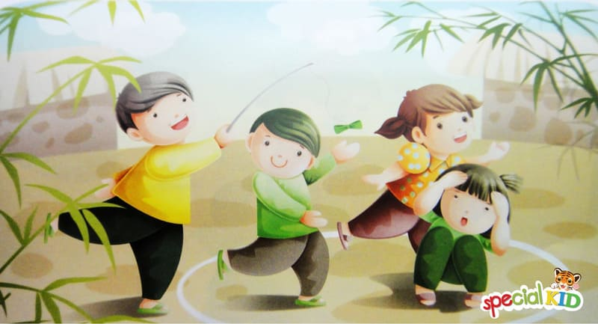

*Trò chơi dân gian cho trẻ mầm non ếch dưới ao (Nguồn: Special Kid)*

**2. Thả đỉa ba ba**

Quản trò sẽ chọn ra một bạn làm đỉa những trẻ còn lại sẽ đứng thành một vòng tròn, trẻ làm đỉa sẽ đi vòng quanh vòng tròn và đọc bài đồng giao “thả đỉa ba ba” và lần lượt chỉ vào từng bạn. Nếu chữ đỉa cuối cùng rơi vào em nào thì em đó sẽ phải làm đỉa và những bạn còn lại sẽ chạy lên bờ, người nào chậm chân bị đỉa bám dưới sông thì sẽ phải thay bạn làm đỉa.

Trò chơi này có thể giúp trẻ trở nên nhanh nhẹn và hoạt bát hơn bên cạnh đó có còn có thể nâng cao tinh thần hòa đồng của trẻ với bạn bè.

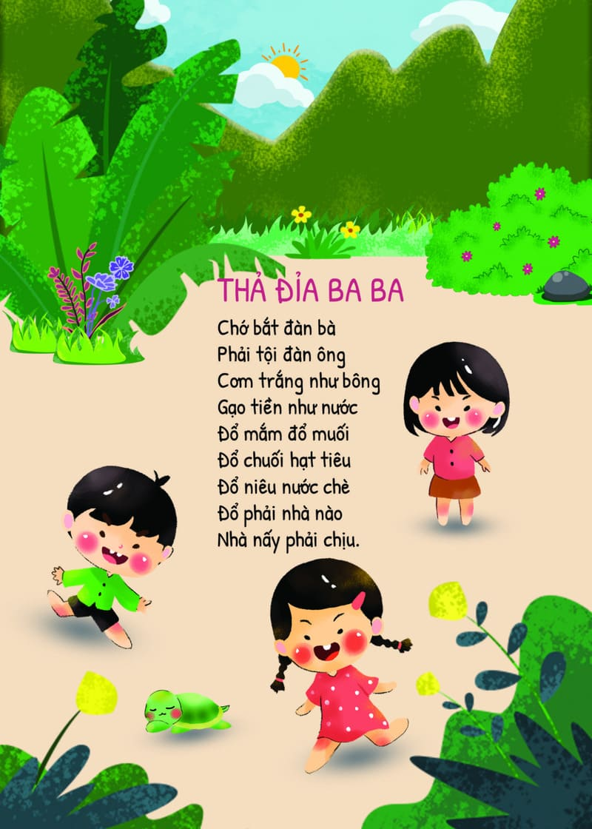

*Trò chơi dân gian cho trẻ mầm non thả đỉa ba ba (Nguồn: Pinterest)*

**3. Trò chơi dân gian bịt mắt bắt dê**

“Bịt mắt bắt dê” là trò chơi dân gian cho trẻ mầm non có thể giúp bé rèn luyện thính giác cũng như tăng cường khả năng phán đoán.

Cách chơi:

Cho trẻ chơi trò “tay trắng tay đen” để loại trừ từng bạn cho đến khi còn 2 bạn cuối cùng sẽ oẳn tù tì để tìm ra người thua làm người bị bịt mắt. Những trẻ còn lại sẽ làm dê và luôn miệng nói “be be” để bạn bị bịt mắt tìm dê. Bạn “dê” nào bị bắt thì sẽ bị bịt mắt để tiếp tục bắt dê.

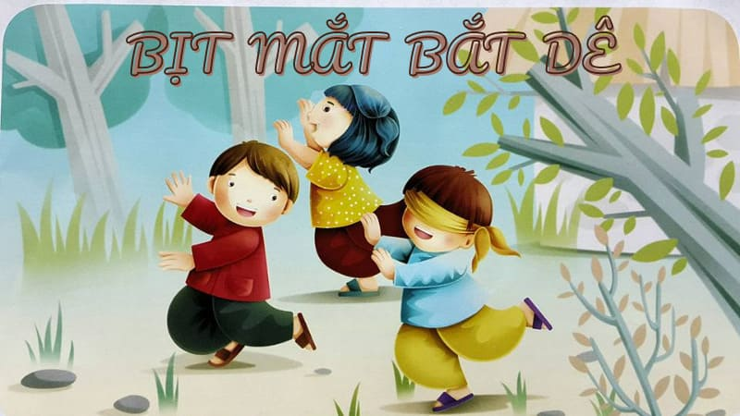

*Trò chơi dân gian bịt mắt bắt dê (Nguồn: Thế giới di động)*

**4. Trò chơi dân gian vận động Mèo đuổi chuột**

Quản trò chọn hai bạn một bạn làm mèo một bạn làm chuột, các bạn còn lại đứng thành một vòng tròn nắm tay nhau giơ cao để làm hành lang. Khi nghe hiệu lệnh của quản trò, “chuột” sẽ chạy trước và “mèo” đuổi theo sau chạy vòng qua các hành lang để bắt chuột. Khi mèo bắt được chuột ở hành lang nào thì trẻ ở hành lang đó sẽ trở thành mèo và chuột trong lượt chơi tiếp theo. Trò chơi đòi hỏi tinh thần đồng đội cũng như sự nhanh nhẹn của trẻ.

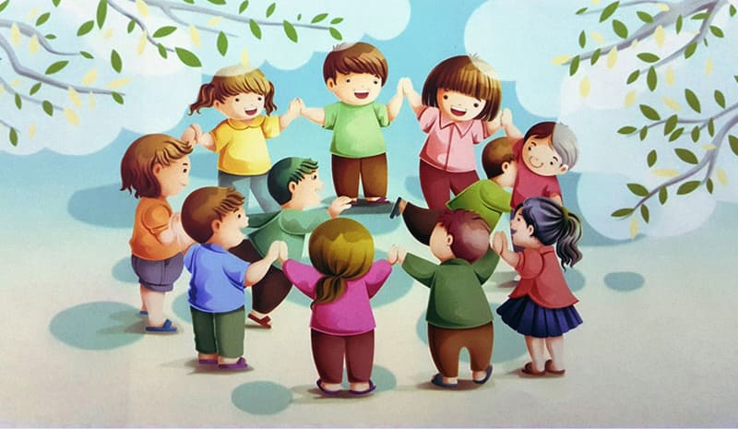

*Trò chơi dân gian mèo đuổi chuột*

**5. Rồng rắn lên mây**

Quản trò chọn một trẻ làm ông chủ ngồi xuống, những bạn còn lại nắm nối đuôi nhau vừa đi vừa đọc một bài đồng giao, khi trẻ dừng lại trước mặt ông chủ hỏi ông chủ có nhà không nêu ông chủ nói có và đồng thời hỏi xin:

* Ông chủ: “Cho xin khúc đầu”
* Cả nhóm: “Nhưng xương cùng xấu”
* Ông chủ: “Cho xin khúc đuôi”
* Cả nhóm: “Tha hồ mà đuổi”

Sau câu nói này ông chủ sẽ đuổi bắt cho được khúc đuôi còn cả nhóm thì chạy và che để khúc đuôi (bạn cuối cùng) không bị bắt. Trò chơi này giúp trẻ hoàn thiện kỹ năng để tăng tinh thần đoàn kết và hợp tác.

**6. Chim bay cò bay**

Đây có thể coi là một trong những trò chơi dân gian mầm non dễ chơi dễ học được áp dụng rộng rãi ở trường giúp trẻ rèn luyện một số kỹ năng giao tiếp xã hội.

Cách chơi: Cho trẻ đứng thành một vòng tròn một người quản trò đứng giữa hô “chim bay” đồng thời làm động tác như chim bay, nếu người quản trò hô tên những đồ vật không bay được như bàn, ghế mà trẻ vẫn làm động tác bay như người quản trò thì bé sẽ bị phạt.

**7. Cá sấu lên bờ**

Vạch hai đường vạch cách nhau khoảng 3m, cho một trẻ làm cá sấu đứng ở giữa 2 vạch này trẻ còn lại đứng sau 2 vạch này sẽ trêu cá sấu bằng câu nói “cá sấu cá sấu lên bờ” đồng thời thò chân xuống nước. Cá sấu sẽ nhân cơ hội để bắt những bạn ở trên bờ, bạn nào bị cá sấu bắt được sẽ phải thay bạn làm cá sấu. Đây là trò chơi dân gian cho trẻ trẻ mầm non sự nhanh nhẹn và rèn luyện thị giác.

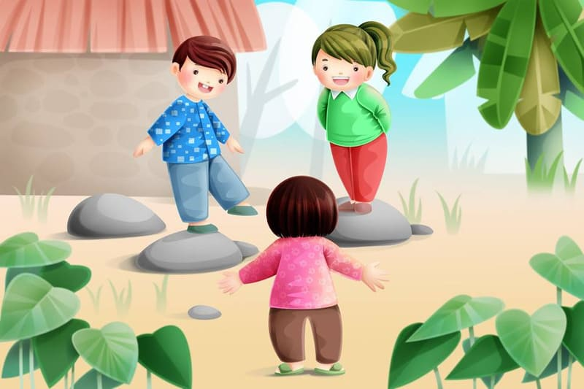

*Trò chơi cá sấu lên bờ (Nguồn: Thư viện trò chơi)*

**8. Trò chơi dân gian học tập cho trẻ mầm non Đếm sao**

Cho trẻ ngồi thành một vòng tròn. Một trẻ ngồi ngoài vòng tròn vừa đi vừa vỗ vai  từng bạn đọc “một ông sao sáng, hai ông sáng sao” đến 10 ông sao sáng sao. Từ sao cuối cùng rơi vào bạn nào thì bạn ấy sẽ phải đọc một hơi lại bài hát trên một hơi không nghỉ và yêu cầu không được nhầm lẫn giữa “sao sáng” và “sáng sao”. Nếu trẻ không đọc được hoặc đọc sai thì bị phạt. Đây được coi là một trò chơi dân gian hiệu quả cho trẻ mầm non rèn luyện kỹ năng giao tiếp nói chung cũng như đặc biệt là kỹ năng nói.

**9. Trò chơi oẳn tù xì**

Cho một nhóm 2 bạn chơi với nhau các bạn đứng đối diện nhau tay đung đưa theo câu hát “oẳn tù tì ra cái gì ra cái này”. Khi câu hát kết thúc người thắng cuộc sẽ được tìm ra theo quy tắc “búa đập kéo, kéo cắt bao, lá bao búa”. Đây là trò chơi dân gian cho trẻ mầm non những kỹ năng như tinh mắt, nhanh trí…

**10. Trò chơi dân gian Cáo và thỏ cho trẻ mầm non**

Trò chơi dân gian mầm non này giúp trẻ rèn luyện kỹ năng phản xạ và sự khéo léo.

Cách chơi: Chọn một trẻ làm cáo rình ở góc lớp. Các trẻ còn lại chia làm mỗi nhóm 3 bạn, 2 bạn làm chuồng và 1 bạn làm thỏ. Trò chơi bắt đầu thỏ đi kiếm ăn vừa đi vừa giơ hai tay lên làm tai thỏ và đồng thời đọc một bài thơ, Kết thúc bài thơ các sẽ chạy đi bắt thỏ, thỏ phải nhớ đúng chuồng của mình để chạy về bạn nào bị bắt sẽ phải làm cáo cho lượt tiếp theo.

**11. Đua thuyền – trò chơi dân gian nhóm cho trẻ mầm non**

Cô giáo chia trẻ thành nhóm nhỏ bạn ngồi thành một hàng bạn ngồi sau cặp chân vào hết vòng bụng của trẻ ngồi trước, tạo lực để đẩy cả nhóm nâng cơ thể lên tiến về đích. Trò chơi giúp trẻ nâng cao tinh thần đoàn kết và sự nhanh nhẹn.

**12. Chi chi chành chành**

Chọn một nhóm 3 trẻ trở lên, một trẻ xòe bàn tay ra những bạn còn lại dùng ngón trỏ chỉ vào lòng bàn tay bạn xòe bàn tay vừa chỉ vừa đọc một bài thơ. Khi đọc đến chữ “ập” sẽ đồng thời nắm bàn tay lại, ai bị bạn nắm ngón tay thì thua. “Chi chi chành chành”  là trò chơi dân gian cho trẻ mầm non những kỹ năng bao gồm sự nhanh nhẹn và rèn luyện thị giác…

**13. Kéo cưa lừa xẻ**

Hai người chơi ngồi đối diện nhau, nắm tay nhau hát:“Kéo cưa lừa xẻÔng thợ nào khỏeVề ăn cơm vua Ông thợ nào thua Về bú tí mẹ”Đây là trò chơi giải trí tạo tính kết nối cho trẻ, bé sẽ kết thân hơn với mọi người xung quanh và tìm thấy niềm vui trong quá trình chơi.

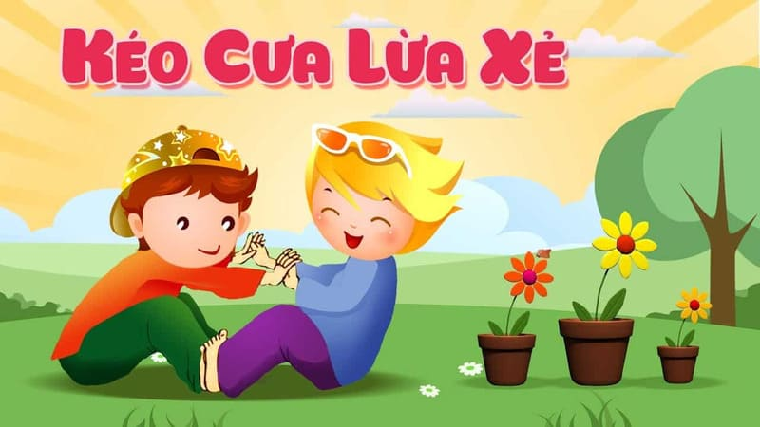

*Trò chơi kéo cưa lừa xẻ (Nguồn: trithucvn)*

**14. Trò chơi dân gian đúc cây dừa chừa cây mỏng**

Đây là một trong những trò chơi dân gian mầm non giúp trẻ rèn luyện thể lực và sự hoạt bát.

Cách chơi: Người chơi ngồi thành một hàng duỗi thẳng chân đồng thời đọc một bài thơ, đến câu thơ cuối cùng đến người nào thì người đó thụt chân vào, ai thụt được hết chân vào thì thắng, người chưa thụt được 2 chân vào thì rượt đuổi những người còn lại bắt được ai thì trò chơi được bắt đầu lại.

**15. Trò chơi dân gian ngày tết cho trẻ mầm non**

**15.1. Ô ăn quan**

Trò chơi bao gồm 10 ô dân mỗi ô dân có 5 viên đá nhỏ và 2 ô quan mỗi ô 1 viên đá to hơn. Người chơi oẳn tù tì ai thắng được chơi trước bằng cách chọn 1 ô dân bất kỳ rải lần lượt từng viên đá vào các ô theo hướng tùy chọn. Nếu liền sau đó là một ô trống thì người chơi được ăn tất cả đá ở ô bên cạnh ô trống đó. Trò chơi thường giúp trẻ rèn luyện khả năng ghi nhớ cũng như khả năng quan sát.

**15.2. Kéo co**

Chia người chơi thành 2 đội, nắm một sợi dây. Đội nào kéo được đội bạn vượt qua vạch kẻ ban đầu thì đội đó thắng. Đây được xem là một trò chơi dân gian cho trẻ mầm non rất phổ biến vì được áp dụng rộng rãi và rất dễ chơi.

**15.3. Đập niêu đất**

Những chiếc niêu đất sẽ được treo lủng lẳng bằng những sợi dây, người chơi sẽ cầm gậy và bịt mắt, nghe theo sự hướng dẫn của đồng đội để tiến về phía trước để đập vỡ chiếc niêu đất được treo trên sợi dây. Trò chơi này có thể giúp trẻ rèn luyện thính giác cũng như sự tập trung. Đây là một trò chơi truyền thống thường được tổ chức vào ngày Tết.

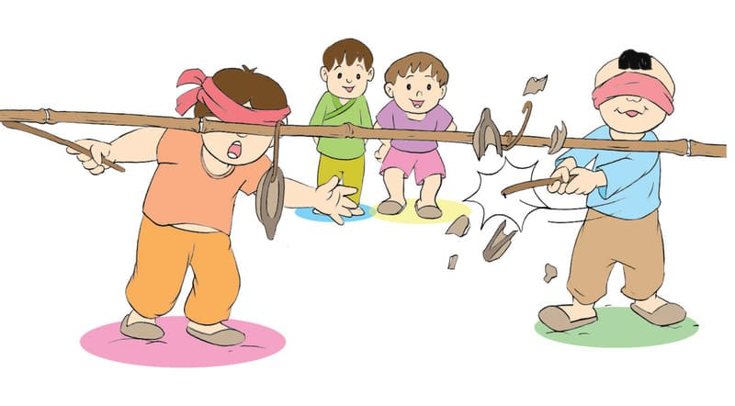

*Trò chơi đập niêu đất (Nguồn: kenosha)*

Trên đây là những **trò chơi dân gian cho trẻ mầm non** mà iSchool có thể gợi ý cho quý phụ huynh để áp dụng trong việc giáo dục bé.  Để đảm bảo trẻ được học tập và giáo dục trong một môi trường giáo dục toàn diện và hiện đại phụ huynh có thể tham khảo [phương pháp giáo dục ITL Plus](https://ischool.vn/phuong-phap-giao-duc-itl-plus/) của iSchool bằng cách [liên hệ với đội ngũ tư vấn](https://ischool.vn/lien-he/) thông qua: